МИНИСТЕРСТВО ЦИФРОВОГО РАЗВИТИЯ, СВЯЗИ И МАССОВЫХ КОММУНИКАЦИЙ РОССИЙСКОЙ ФЕДЕРАЦИИ

Ордена Трудового Красного Знамени федеральное государственное бюджетное образовательное учреждение высшего образования

**«Московский технический университет связи и информатики»**

Кафедра «Информатика»

**Отчет по ЛР №3.6**

**по дисциплине**

**«Базовые средства мат. пакетов»**

Выполнил: студент гр. БЭИ2202

Кулешов А. С.

Вариант 14.

Проверил: доц. каф. «Информатика»

Шакин В.Н.

Москва, 2024 г.

1. **Индивидуальное задание**
2. Для восьми символьных выражений, выбранных самостоятельно, осуществить преобразования средствами, изложенным в п. 3.6.2.
3. Предоставить результаты работы преподавателю и ответить на поставленные вопросы.
4. Оформить отчет по выполненной работе.
5. **Программный код**

from sympy import symbols, expand, factor, collect, cancel, apart, trigsimp, expand_trig, powsimp, sin, cos

# Определение символьных переменных

x, y = symbols('x y')

# Символьные выражения

expression1 = (x + 1)**3

expression2 = x**4 - 1

expression3 = x*y + x - y - 1

# Расширение выражения

expanded_expression1 = expand(expression1)

# Факторизация алгебраического выражения

factored_expression2 = factor(expression2)

# Сбор общих членов выражения

collected_expression3 = collect(expression3, x)

# Преобразование рациональной формы в стандартную форму

rational_expression1 = (x**2 - 1)/(x + 2)

canceled_expression1 = cancel(rational_expression1)

# Разложение частичной дроби на рациональную функцию

partial_fraction_expression1 = (x**2 + 3*x + 2)/(x + 2)

apart_expression1 = apart(partial_fraction_expression1)

# Тригонометрическое упрощение

trig_expression1 = sin(x)**2 + cos(x)**2

trigsimp_expression1 = trigsimp(trig_expression1)

# Тригонометрическое разворачивание

expand_trig_expression1 = expand_trig(trig_expression1)

# Упрощение выражения со степенями

power_expression1 = (x + 1)**2

powsimp_expression1 = powsimp(power_expression1)

# Вывод результатов

print("Расширение выражения:")

display(expanded_expression1)

print("Факторизация алгебраического выражения:")

display(factored_expression2)

print("Сбор общих членов выражения:")

display(collected_expression3)

print("Преобразование рациональной формы в стандартную форму:")

display(canceled_expression1)

print("Разложение частичной дроби на рациональную функцию:")

display(apart_expression1)

print("Тригонометрическое упрощение:")

display(trigsimp_expression1)

print("Тригонометрическое разворачивание:")

display(expand_trig_expression1)

print("Упрощение выражения со степенями:")

display(powsimp_expression1)

1. **Полученный результат**

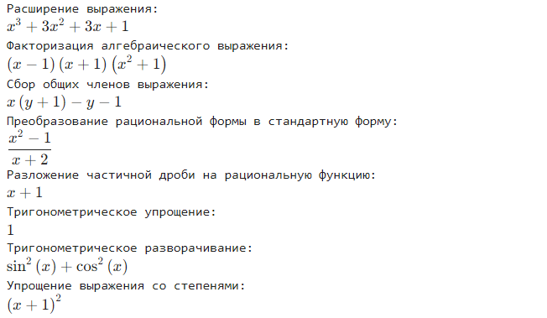

Рисунок 1 – Полученный результат работы программы